SIGRH
Sistema Integrado de Gestão de Recursos Humanos

UCS0091 - Manter Sentença Judicial de Pensão Alimentícia

Histórico de Revisões

Data | Versão | Descrição | Autor
31/10/2008 | 1.0 | Elaboração do documento. | Líliane Frezl
06/12/2021 | 2.0 | Atendimento do Chamado 15927/2021 | Candido Matos dos Santos

Índice

1. Pacote/Caso de Uso 6
Manter Sentença Judicial de Pensão Alimentícia 6
1.1. Descrição 6
2. Conceito 6
2.1. Conceitos principais 6
2.2. Conceitos associados 6
3. Diagrama 7
4. Casos de Uso 8
4.1. Incluir Sentença Judicial de Pensão Alimentícia 8
4.1.1. Fluxo Básico 8
4.2. Alterar Sentença Judicial de Pensão Alimentícia 9
4.2.1. Fluxo Básico – Alterar Informações Principais 9
4.2.2. Fluxo Alternativo – Alterar Beneficiários / Representantes Legais 9
4.2.3. Fluxo Alternativo – Alterar Valor da pensão 9
4.2.4. Fluxo Alternativo – Alterar Documentos 10
4.2.5. Fluxo Alternativo – Finalizar sentença judicial 10
4.2.6. Fluxo Alternativo – Criar nova vigência – Substitui a partir do passo 4.2.1.5, 4.2.2.9, 4.2.3.5 10
4.2.7. Fluxo alternativo: Retificar Vigência Finalizada ou com Pagamento Calculado – Substitui a partir do passo 4.2.1.7, 4.2.2.11 ou 4.2.3.7 11
4.3. Excluir Sentença Judicial de Pensão Alimentícia 11
4.3.1. Fluxo Básico 11
4.3.2. Fluxo alternativo: única vigência – substitui a partir do passo 4.3.1.4 11
4.4. Anular Sentença Judicial de Pensão Alimentícia 12
4.4.1. Fluxo Básico 12
4.4.2. Fluxo alternativo – Registro anulado – 4.4.1.2 12
4.5. Listar Sentença Judicial de Pensão Alimentícia 12
4.5.1. Fluxo Básico 12
4.5.2. Fluxo Exceção 12
4.6. Visualizar Sentença Judicial de Pensão Alimentícia Retificadas 13
4.6.1. Fluxo Básico 13
5. Regra de Negócio 14
5.1. RN001 Validação CPF do Representante 14
5.1.1. Fluxo Exceção Dados Inválidos 14
5.2. RN002 Verificar quando folha de pagamento calculada em definitivo (ao finalizar sentença) 14
5.3. RN003 Referência final maior que a referência inicial 14
5.4. RN004 Validação de vigência quando alteração retificadora ou continuação de evolução 15
5.5. RN005 Validação de vigência quando alteração cria nova vigência 15
5.5.1. Fluxo Exceção Dados Inválidos 15
5.6. RN006 Atualização de vigência retificadora ou continuação de evolução 15
5.7. RN007 Atualização de vigência quando alteração cria nova vigência 16
5.8. RN008 Validação de vigência quando alteração retificadora ou não (Verifica Pagamentos Fechados) 16
5.9. RN009 Verificar dia da inclusão quando alteração cria nova vigência 16
5.9.1. Fluxo Exceção Dados Inválidos 16
5.10. RN010 Verificar se possui algum valor na lista das Rubricas e Valores da Pensão 17
5.10.1. Fluxo Exceção Dados Inválidos 17
5.11. RN011 Verificar Pagamento Fechado (ao alterar/excluir) 17
5.11.1. Fluxo Exceção Dados Inválidos 17
5.12. RN012 Verificar Registro Ativo 17
5.12.1. Fluxo Exceção Dados Inválidos 17
5.13. RN013 Atualização de vigência anterior quando exclusão da última vigência 18
5.14. RN014 Atualização de vigência anterior quando anulação 18
5.15. RN015 Verificar data da vigência (ao reativar) 18
5.15.1. Fluxo Exceção Dados Inválidos 18
5.16. RN016 Atualização de vigência (ao reativar) 18
5.17. RN017 Validação de matrícula no órgão 19
5.18. RN018 Navegação em dados Retificados 19
5.19. RN019 Verificar Autorização para Alterar Vigências Finalizadas ou com Folhas Fechadas no Período 19
5.20. RN020 Verificar se retificação envolve Vigência (mês e ano) 19
5.21. RN021 Alimentar Tabelas Retificadas 20
6. Anexos 21
6.1. Tabelas Envolvidas a Retificação 21
6.2. SQL Listar Conceito 21
6.3. Listar Representantes Legais 26
6.4. Listar Valor da Pensão 27
7. Telas 32
7.1. Tela Principal 32
7.2. Tela Listagem 32
7.3. Tela de inclusão 33
7.4. Tela Alterar Informações Principais 34
7.5. Tela Alterar Representantes Legais 34
7.6. Tela Alterar Valor da Pensão 35
7.7. Tela Alterar Documentos 35
7.8. Tela Alterar Finalizar Vigência 36
7.9. Tela Alterar Dados Bancários Beneficiário 36
7.10. Tela Visualizar Registros Retificados 37
8. Relatório (s) 38

Pacote/Caso de Uso

Manter Sentença Judicial de Pensão Alimentícia

Descrição

Pacote responsável por agrupar os casos de uso de manutenção de sentenças judiciais de pensão alimentícia. Permite incluir, alterar, excluir e consultar as sentenças judiciais de pensão alimentícia.

Conceito

Conceitos principais

Sentença Judicial | É o pronunciamento em que o juiz encerra a fase de conhecimento do procedimento comum, ou seja, encerra o processo na 1ª instância, analisando ou não o mérito – a questão principal da ação.

Conceitos associados

Pensão Alimentícia | Quantia fixada pelo juiz e a ser atendida pelo responsável (pensioneiro), para manutenção dos filhos e/ou do outro cônjuge.

Diagrama

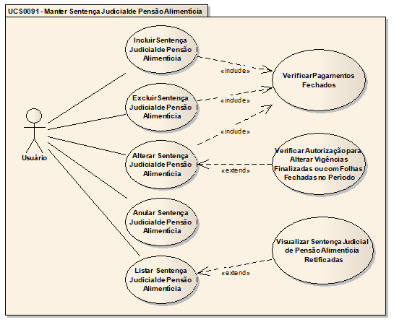

Casos de Uso

Incluir Sentença Judicial de Pensão Alimentícia

Fluxo Básico

O ator solicita a funcionalidade de manutenção de sentença judicial de pensão alimentícia (Tela Principal);

O ator aciona a opção Novo;

O sistema exibe os campos relativos as “Informações Principais” (Tela de Inclusão);

O ator informa a Matrícula do pagador da pensão;

O sistema identifica que a Matrícula informada existe no sistema;

O ator informa os dados do beneficiário;

O ator informa os dados do representante legal quando o recebedor NÃO for o próprio beneficiário;

O sistema identifica que o CPF informado para o representante existe no sistema;

O ator informa os dados bancários em Dados do Crédito;

O ator informa a Agência do Banco;

O sistema identifica que a Agência informada existe no sistema;

O sistema exibe os dados de “Valor da Pensão” conforme Tipo de Pensão Alimentícia se determina pagamento de valor fixo ou não;

O ator seleciona a Rubrica associada ao tipo de pensão;

O ator adiciona os valores das Rubricas na lista “Rubricas e Valores da Pensão”;

O ator seleciona a opção Adicionar Sentença;

O sistema valida a obrigatoriedade dos campos;

O sistema guarda os dados da sentença e exibe alguns campos na lista de Beneficiários da Sentença;

O sistema limpa os campos dos Dados do beneficiário, endereço, telefone.

O sistema limpa os dados de crédito (quando o recebedor for o próprio beneficiário) e posiciona o foco no campo CPF;

Se necessário, o ator informa os dados de mais beneficiários retornando do passo 4.1.1.6;

O ator informa os dados necessários para “Documento de amparo ao fato”;

O ator submete a opção de “Incluir”;

O sistema valida as regras RN001, RN010 e RN017;

O sistema adiciona um ao sequencial de sentença judicial conforme Matrícula;

O sistema processa a operação e exibe a mensagem MSG0050 ("Inclusão efetuada com sucesso!").

Alterar Sentença Judicial de Pensão Alimentícia

Fluxo Básico – Alterar Informações Principais

O ator solicita a funcionalidade de “Listar Sentenças Judiciais de Pensão Alimentícia”;

O ator seleciona uma sentença judicial;

O ator seleciona a funcionalidade que permite alterar “Informações Principais”;

O ator altera os dados que deseja (Tela Alterar Informações Principais);

O ator seleciona uma opção de vigência “Continuar evolução” ou “Retificar última alteração”;

O ator submete a opção “Alterar”;

O sistema valida as regras RN011, RN004;

O sistema executa as regras RN006 e exibe a mensagem MSG0051 ("Alteração efetuada com sucesso!").

Fluxo Alternativo – Alterar Beneficiários / Representantes Legais

O ator solicita a funcionalidade de “Listar Sentenças Judiciais de Pensão Alimentícia”;

O ator seleciona uma sentença judicial;

O ator seleciona a funcionalidade que permite alterar “Beneficiários / Representantes Legais”;

O sistema verifica se a sentença pertence a um representante legal;

O sistema apresenta os dados dos beneficiários;

O ator altera os dados que deseja;

O ator seleciona a opção “Adicionar” beneficiário;

O sistema valida a regra de negócio RN001;

O ator seleciona uma opção de vigência “Continuar evolução” ou “Retificar última alteração”;

O ator submete a opção “Alterar”;

O sistema valida as regras definidas RN011, RN004;

O sistema executa as regras RN006 e exibe a mensagem MSG0051 ("Alteração efetuada com sucesso!").

Fluxo Alternativo – Alterar Valor da pensão

O ator solicita a funcionalidade de “Listar Sentenças Judiciais de Pensão Alimentícia”;

O ator seleciona uma sentença judicial;

O ator seleciona a funcionalidade que permite alterar “Valor da pensão”;

O ator altera os dados que deseja;

O ator seleciona uma opção de vigência “Continuar evolução” ou “Retificar última alteração”;

O ator submete a opção “Alterar”;

O sistema valida as regras definidas RN010, RN011, RN004;

O sistema executa as regras RN006 e exibe a mensagem MSG0051 ("Alteração efetuada com sucesso!").

Fluxo Alternativo – Alterar Documentos

O ator solicita a funcionalidade de “Listar Sentenças Judiciais de Pensão Alimentícia”;

O ator seleciona uma sentença judicial;

O ator seleciona a funcionalidade que permite alterar “Documentos”;

O ator altera os dados que deseja;

O ator submete a opção “Alterar”;

O sistema valida as regras definidas RN004, RN005;

O sistema valida os campos obrigatórios;

O sistema executa a regra RN006 ou RN007 e exibe a mensagem MSG0051 ("Alteração efetuada com sucesso!").

Fluxo Alternativo – Finalizar sentença judicial

O ator solicita a funcionalidade de “Listar Sentenças Judiciais de Pensão Alimentícia”;

O ator seleciona uma sentença judicial;

O ator seleciona a funcionalidade que permite “Finalizar Sentença Judicial”;

O ator informa a Data Final;

O ator informa os dados do Documento que determinou o fato;

O ator submete a opção “Alterar”;

O sistema valida as regras definidas RN002, RN003, RN004;

O sistema finaliza a vigência da sentença selecionada;

O sistema exibe a mensagem MSG0051 ("Alteração efetuada com sucesso!").

Fluxo Alternativo – Criar nova vigência – Substitui a partir do passo 4.2.1.5, 4.2.2.9, 4.2.3.5

O ator seleciona a opção para “Criar nova vigência”;

O ator submete a opção “Alterar”;

O sistema valida as regras RN005, RN008, RN009 e RN010;

O sistema executa a regra RN007 e exibe a mensagem MSG0051 ("Alteração efetuada com sucesso!").

Fluxo alternativo: Retificar Vigência Finalizada ou com Pagamento Calculado – Substitui a partir do passo 4.2.1.7, 4.2.2.11 ou 4.2.3.7

O sistema identifica que a opção de vigência selecionada é “Retificar última alteração”;

O sistema identifica que existem folhas calculadas em definitivo RN008, verifica se o usuário tem permissão conforme regra RN019 e se a referência da vigência NÃO foi alterada conforme RN020.

O sistema exibe uma mensagem de confirmação (“Vigência finalizada ou existem folhas fechadas no período para algum órgão do agrupamento. Deseja prosseguir?

O sistema valida as informações, processa a operação RN021 ignorando todas as regras exceto as regras RN001, RN010, e exibe a mensagem MSG0051 ("Alteração efetuada com sucesso!").

Excluir Sentença Judicial de Pensão Alimentícia

Fluxo Básico

O ator solicita a funcionalidade de “Listar Sentenças Judiciais de Pensão Alimentícia”;

O ator seleciona uma sentença judicial;

O ator submete a opção de “Excluir”;

O sistema valida as informações de acordo com as regras de negócio RN012, RN011, RN004

O sistema verifica que NÃO se trata de única vigência e:

Exclui os registros de Rubricas descontadas;

Exclui os registros de valores de pensão para as Rubricas associadas ao Tipo de Pensão;

Exclui os registros de Beneficiários (caso exista);

Exclui o histórico de sentença judicial;

O sistema processa a regra RN013 e exibe a mensagem MSG0052 ("Exclusão efetuada com sucesso!").

Fluxo alternativo: única vigência – substitui a partir do passo 4.3.1.4

O sistema verifica que se trata de única vigência e:

Exclui os registros de Rubricas descontadas;

Exclui os registros de valores de pensão para as Rubricas associadas ao Tipo de Pensão;

Exclui os registros de Beneficiários (caso exista);

Exclui o histórico de sentença judicial;

Exclui o histórico de dados bancários da sentença judicial;

Exclui o registro da sentença judicial;

O sistema exibe a mensagem MSG0052 ("Exclusão efetuada com sucesso!").

Anular Sentença Judicial de Pensão Alimentícia

Fluxo Básico

O ator seleciona a vigência após executar a funcionalidade “Listar Sentença Judicial de Pensão Alimentícia”;

O ator submete a opção de anular a sentença selecionada;

O sistema valida as informações de acordo com as regras de negócio RN004 (a);

O sistema processa a operação, executa a regra RN014 e exibe a mensagem MSG0007 ("Anulação efetuada com sucesso!").

Fluxo alternativo – Registro anulado – 4.4.1.2

O ator submete a opção de reativar a sentença selecionada;

O sistema verifica que o registro está anulado.

O sistema valida as informações de acordo com as regras de negócio RN015;

O sistema reativa o registro, executa a regra RN016 e exibe a mensagem MSG0019 ("Reativação efetuada com sucesso!").

Listar Sentença Judicial de Pensão Alimentícia

Fluxo Básico

O ator solicita a funcionalidade de manutenção de sentença judicial de pensão alimentícia;

O sistema exibe os filtros para listagem (Tela Principal);

O ator informa os dados do filtro;

O ator submete a opção de listar;

O sistema exibe uma lista com as vigências das sentenças judiciais cadastradas conforme os filtros informados em ordem alfabética pelo nome do servidor e decrescente pela data inicial da vigência (Tela Listagem);

Fluxo Exceção

O ator solicita a pesquisa auxiliar de matrícula.

Visualizar Sentença Judicial de Pensão Alimentícia Retificadas

Fluxo Básico
      - O ator executa a funcionalidade “Listar Sentenças Judiciais de Pensão Alimentícia”;

O ator seleciona um registro que possua uma ou mais retificações e aciona uma das opções "Informações Principais", "Representantes legais" ou "Valor da pensão";
      - O sistema apresenta os dados do parâmetro selecionado incluindo no canto superior direito uma caixa de seleção para navegar do registro atual para o(s) registro(s) retificado(s) (Tela Visualizar Retificados);
      - O ator seleciona na caixa de seleção um registro retificado;
      - O sistema atualiza os dados da tela desabilitando alterações conforme regra de negócio RN018;

Regra de Negócio

RN001 Validação CPF do Representante
O sistema verifica se o CPF do Representante Legal é diferente do CPF do Pagador ou do Beneficiário.

Fluxo Exceção Dados Inválidos
O sistema emite o alerta de erro com a mensagem MSG1921 (“CPF não pode ser igual a Pagador de Pensão nem ao do Beneficiário. ”).

RN002 Verificar quando folha de pagamento calculada em definitivo (ao finalizar sentença)
Não será permitida operação caso exista folha de pagamento calculada em definitivo a partir da referência/data informada. A verificação será feita através da realização do caso de uso “UCS 001 – Verificar Pagamentos Fechados” do módulo “Pagamentos”. Validação quando a Referência final tiver sido informada. Parâmetros: vínculo, indicativo de tipo de folha como nulo, tipo de verificação “após uma referência”, referência final informada;
Mensagem: MSG2083 (“Alteração não efetuada. Existem folhas de pagamento calculadas em definitivo após a Referência Final. ”).
Nota: será realizada verificação tanto para o valor que está sendo informado quanto para o valor antigo (quando se tratar de um registro que já possui referência final informada).

RN003 Referência final maior que a referência inicial
Quando informado o campo referência final, o mesmo deve ser maior ou igual a referência inicial. Caso seja verificado que o ator informou menor que a inicial o sistema exibe a mensagem MSG0761 (“<nome_campo_1> deve ser maior que o <nome_campo_ 2>.”).

RN004 Validação de vigência quando alteração retificadora ou continuação de evolução
- Somente será permitida a alteração da última vigência ativa. Caso seja verificado que a vigência alterada não é a última ativa o sistema emite a mensagem MSG0618 (“Não é possivel <nome_operacao> uma vigência que não seja a última vigência ativa.”).
- A referência inicial deve ser maior que a referência inicial da vigência anterior. Caso seja verificado que o ator informou uma referência inicial menor, o sistema emite a mensagem MSG1499 (“Alteração não efetuada. A Referência Inicial deve ser maior que a Referência Inicial da vigência anterior.”).

RN005 Validação de vigência quando alteração cria nova vigência
Somente será permitida a alteração da última vigência ativa.

Fluxo Exceção Dados Inválidos
Caso seja verificado que a vigência alterada não é a última ativa o sistema emite a mensagem MSG01833 (“<nome da operação> não efetuada. A Referência Inicial deve ser maior que a Referência Inicial da vigência atual.

RN006 Atualização de vigência retificadora ou continuação de evolução
Caso seja verificado que o ator alterou a data inicial para uma data inicial menor que a data final da vigência anterior, esta última deve ser encerrada com a nova data inicial menos 1 dia.

RN007 Atualização de vigência quando alteração cria nova vigência
A vigência anterior deve ser encerrada com a data final igual à nova data inicial menos 1 dia, desde que a vigência anterior já não esteja finalizada.

RN008 Validação de vigência quando alteração retificadora ou não (Verifica Pagamentos Fechados)
Não será permitida a alteração de vigência caso exista folha de pagamento calculada em definitivo a partir da referência inicial informada, para todos os órgãos associados ou para o próprio órgão do agrupamento. Caso seja verificado que existe folha de pagamento calculada em definitivo o sistema exibe a mensagem MSG1543 (“Alteração não efetuada. Existem folhas de pagamento calculadas em definitivo a partir da Referência Inicial informada.”). A verificação será feita através da realização do caso de uso “UCS 001 – Verificar Pagamentos Fechados” do módulo “Pagamento”, informando o(s) órgão(s), o indicativo de tipo de folha como nulo (todos os tipos de folha), o tipo de verificação “a partir de uma referência” e a referência inicial informada.

RN009 Verificar dia da inclusão quando alteração cria nova vigência
Somente será permitida nova vigência para a mesma sentença começando no 1º dia do mês.

Fluxo Exceção Dados Inválidos
Caso seja verificado que a data inicial da vigência alterada não é o primeiro dia do mês o sistema emite a mensagem MSG02928(“Inclusão de uma nova vigência para a mesma sentença deve sempre iniciar no 1º dia do mês.”).

RN010 Verificar se possui algum valor na lista das Rubricas e Valores da Pensão
O sistema verifica se existe pelo menos uma linha de registro na lista de Rubricas e Valores da Pensão.

Fluxo Exceção Dados Inválidos
Caso não exista o sistema emite a mensagem MSG02397 (“Operação não efetuada! Para incluir o registro, é necessário adicionar pelo menos um registro à Lista das Rubricas e Valores da Pensão. ”).

RN011 Verificar Pagamento Fechado (ao alterar/excluir)
O sistema verifica se existe pagamentos fechados a partir de uma data passando como parâmetros o órgão da sessão e a maior data entre a data de inclusão e a data de início da vigência.

Fluxo Exceção Dados Inválidos
Caso exista o sistema emite a mensagem MSG02397 (“<nome da operação> não efetuada! Existem folhas de pagamento calculadas a partir da data de inclusão do registro. ”).

RN012 Verificar Registro Ativo
O sistema verifica se o registro está ativo ou anulado.

Fluxo Exceção Dados Inválidos
Caso esteja anulado (não ativo) o sistema emite a mensagem MSG0030 (“Operação inválida, favor selecionar um registro ativo!”).

RN013 Atualização de vigência anterior quando exclusão da última vigência
Quando da exclusão da última vigência, será verificada a existência de vigência anterior. Caso seja verificada a existência de vigência anterior com referência final igual à referência inicial da vigência excluída menos 1 mês, o sistema deverá atualizar a referência final da vigência anterior para nula.

RN014 Atualização de vigência anterior quando anulação
Quando da anulação da vigência, será verificada a existência de vigência anterior. Caso seja verificada a existência de vigência anterior com referência final igual à referência inicial da vigência excluída menos 1 mês, o sistema deverá atualizar a referência final da vigência anterior para nula.

RN015 Verificar data da vigência (ao reativar)
Somente será permitida a reativação de vigência quando a data inicial for maior que a data inicial da última vigência ativa para a sentença.

Fluxo Exceção Dados Inválidos
Caso seja verificado que a vigência alterada não é a última ativa o sistema emite a mensagem MSG00595 (“A data inicial da vigência deve ser maior que a data inicial da vigência atual.”).

RN016 Atualização de vigência (ao reativar)
A vigência anterior deve ser encerrada com a data final igual à nova data inicial menos 1 dia, desde que a vigência anterior já não esteja finalizada.

RN017 Validação de matrícula no órgão
- Tentativa de o ator informar uma matrícula que não pertença ao órgão do ator logado. Neste caso o sistema exibe a mensagem MSG1058 (“A matrícula do servidor não pertence a este órgão.").
- Tentativa de informar matrícula que possua vínculo no órgão do ator logado e o vínculo em questão não está vigente na data informada. O sistema emite a mensagem MSG1878 (“A matrícula não está vigente no(a) <nome_campo> informado(a).”)

RN018 Navegação em dados Retificados
Ao navegar pelos dados retificados (anteriores) NÃO será permitido editar ou excluir o registro, ou seja, botões e campos estarão desabilitados permanecendo apenas para leitura. No campo retificação será exibida a data e hora que ocorreu a retificação e o CPF de quem a fez. Os dados apresentados serão obtidos das tabelas retificadas.

RN019 Verificar Autorização para Alterar Vigências Finalizadas ou com Folhas Fechadas no Período
Verifica se o usuário possui autorização definida em SEGURANCA / CONFIGURACOES / DEFINIR PARAMETROS DO AGRUPAMENTO para alterar vigências finalizadas ou com folhas fechadas no período (código do parâmetro 264).

RN020 Verificar se retificação envolve Vigência (mês e ano)
Verifica se a referência inicial da vigência (mês ou ano) está sendo alterada. Quando estiverem não deve permitir Alterar Vigências Finalizadas ou com Folhas Fechadas no Período, mesmo que o usuário tenha permissão especial (RN019).

RN021 Alimentar Tabelas Retificadas
Antes de realizar a alteração no conceito o sistema deverá replicar os dados anteriores para as tabelas retificadas, incluindo na tabela de retificação principal (EPENHISTSENTENCAJUDICIALRET) os dados do CPF do retificador, data e hora da retificação para posterior acesso e consulta.

Anexos

Tabelas Envolvidas a Retificação
As tabelas retificadas serão responsáveis por guardar os dados anteriores a alteração.
Original | Retificada
EPENHISTSENTENCAJUDICIAL | EPENHISTSENTENCAJUDICIALRET
EPENBENEFICIARIO | EPENBENEFICIARIORET
EPENSENTENCARUBRICA | EPENSENTENCARUBRICARET

SQL Listar Conceito
SELECT LPAD(V.NUMATRICULA, 7, '0') || '-' ||
LPAD(V.NUDVMATRICULA, 1, '0') || '-' ||
LPAD(V.NUSEQMATRICULA, 2, '0') AS MATRICULA,
P.NMPESSOA,
P.CDPESSOA,
SJ.NUSEQUENCIAL,

CASE
WHEN HSJ.NUACAOJUDICIAL IS NOT NULL THEN
SUBSTR(HSJ.NUACAOJUDICIAL,
1,
LEAST(7, LENGTH(HSJ.NUACAOJUDICIAL)))
ELSE
CASE
WHEN HSJ.NUACORDOJUDICIAL IS NOT NULL THEN
SUBSTR(HSJ.NUACORDOJUDICIAL,
1,
LEAST(7, LENGTH(HSJ.NUACORDOJUDICIAL)))
END
END AS ACAOJUDICIAL_EXTRAJUDICIAL,

CASE
WHEN SJ.CDTIPORECEBEDOR = 2 THEN
(SELECT BN.NUCPF
FROM EPENBENEFICIARIO BN
WHERE BN.CDHISTSENTENCAJUDICIAL =
HSJ.CDHISTSENTENCAJUDICIAL
AND ROWNUM = 1)
ELSE
CASE
WHEN SJ.CDPESSOA IS NOT NULL THEN
P2.NUCPF
ELSE
CASE
WHEN PP.NUCPF IS NOT NULL THEN
PP.NUCPF
ELSE
''
END
END
END AS NUMCPFREPRESENTANTE,

CASE
WHEN SJ.CDTIPORECEBEDOR = 2 THEN
(SELECT BN.NMBENEFICIARIO
FROM EPENBENEFICIARIO BN
WHERE BN.CDHISTSENTENCAJUDICIAL =
HSJ.CDHISTSENTENCAJUDICIAL
AND ROWNUM = 1)
ELSE
CASE
WHEN SJ.CDPESSOA IS NOT NULL THEN
P2.NMPESSOA
ELSE
PP.NMPESSOA
END
END AS NOMEREPRESENTANTE,

CASE
WHEN SJ.CDPESSOA IS NOT NULL THEN
P2.CDPESSOA
ELSE
PP.CDPESSOAPENSAO
END AS CDREPRESENTANTE,

P2.CDPESSOA,
SJ.CDPESSOA,
SJ.CDPESSOAPENSAO,

TO_CHAR(HSJ.DTINICIOVIGENCIA, 'DD/MM/YYYY') AS DTINICIOVIGENCIA,
TO_CHAR(HSJ.DTFIMVIGENCIA, 'DD/MM/YYYY') AS DTFIMVIGENCIA,

SJ.CDSENTENCAJUDICIAL,
HSJ.CDHISTSENTENCAJUDICIAL,
HSJ.FLANULADO,
HSJ.CDDOCUMENTO,
V.CDVINCULO,

PKGUTIL.CONCATENALINHA('SELECT (SELECT CASE TR1.FlTipoAdjacente
WHEN ''S'' THEN CASE WHEN TRA1.DeTipoRubricaAgrup IS NULL THEN
LPAD(TR1.NuTipoRubrica, 2, ''0'') || ''-'' ||
LPAD(RUB1.NuRubrica, 4, ''0'')
ELSE LPAD(TR1.NuTipoRubrica, 2, ''0'') || ''-'' ||
LPAD(RUB1.NuRubrica, 4, ''0'') END
ELSE LPAD(TR1.NuTipoRubrica, 2, ''0'') || ''-'' ||
LPAD(RUB1.NuRubrica, 4, ''0'') END
FROM EPAGHistRubricaAgrupamento HRA1
INNER JOIN EPAGRubricaAgrupamento RA1
ON HRA1.CdRubricaAgrupamento
= RA1.CdRubricaAgrupamento
INNER JOIN EPAGRubrica RUB1
ON RA1.CdRubrica
= RUB1.CdRubrica
INNER JOIN EPAGTipoRubrica TR1
ON RUB1.CdTipoRubrica
= TR1.CdTipoRubrica
INNER JOIN EPAGTipoRubricaAgrup TRA1
ON TR1.CdTipoRubrica
= TRA1.CdTipoRubrica
AND TRA1.CdAgrupamento
= RA1.CdAgrupamento
WHERE HRA1.CdRubricaAgrupamento
= HTPR1.CdRubricaAgrupamento
AND TO_DATE(HRA1.NuAnoInicioVigencia
|| HRA1.NuMesInicioVigencia, ''YYYYMM'')
= (SELECT MAX(TO_DATE(HRA2.NuAnoInicioVigencia
|| HRA2.NuMesInicioVigencia, ''YYYYMM''))
FROM EPAGHistRubricaAgrupamento HRA2
WHERE HRA2.CdRubricaAgrupamento
= HRA1.CdRubricaAgrupamento )) AS RUBRICA
FROM EPENSentencaRubrica
INNER JOIN EPENHistTipoPensaoRubrica HTPR1
ON HTPR1.CdHistTipoPensaoRubrica
= EPENSentencaRubrica.CdHistTipoPensaoRubrica
WHERE EPENSentencaRubrica.CdHistSentencaJudicial
= ' || HSJ.CdHistSentencaJudicial, ';'
)AS RUBRICATIPOPENSAO,
SUBSTR(LPAD(HSJ.NUCPFCADASTRADOR, 11, 0), 0, 3) || '.' ||
SUBSTR(LPAD(HSJ.NUCPFCADASTRADOR, 11, 0), 4, 3) || '.' ||
SUBSTR(LPAD(HSJ.NUCPFCADASTRADOR, 11, 0), 7, 3) || '-' ||
SUBSTR(LPAD(HSJ.NUCPFCADASTRADOR, 11, 0), 10, 2) || ' ' ||
' - ' || P3.NMPESSOA AS ULTIMAALTERACAO,
TO_CHAR(HSJ.DTINCLUSAO, 'dd/MM/yyyy') AS DTINCLUSAO,

CASE WHEN
(SELECT COUNT(HSJR.CDHISTSENTENCAJUDICIALRET)
FROM EPENHISTSENTENCAJUDICIALRET HSJR
WHERE HSJ.CDHISTSENTENCAJUDICIAL = HSJR.CDHISTSENTENCAJUDICIAL) >0
THEN
'SIM (' || (SELECT COUNT(HSJR.CDHISTSENTENCAJUDICIALRET)
FROM EPENHISTSENTENCAJUDICIALRET HSJR
WHERE HSJ.CDHISTSENTENCAJUDICIAL = HSJR.CDHISTSENTENCAJUDICIAL) ||')'
ELSE
'NÃO'
END AS POSSUIRETIFICACAO

FROM EPENSENTENCAJUDICIAL SJ

INNER JOIN EPENHISTSENTENCAJUDICIAL HSJ
ON HSJ.CDSENTENCAJUDICIAL =
SJ.CDSENTENCAJUDICIAL

INNER JOIN ECADVINCULO V
ON SJ.CDVINCULO = V.CDVINCULO

INNER JOIN ECADPESSOA P
ON V.CDPESSOA = P.CDPESSOA

LEFT JOIN ECADPESSOA P2
ON SJ.CDPESSOA = P2.CDPESSOA

LEFT JOIN EPENPESSOAPENSAO PP
ON PP.CDPESSOAPENSAO =
SJ.CDPESSOAPENSAO

LEFT JOIN ECADPESSOA P3
ON HSJ.NUCPFCADASTRADOR = P3.NUCPF

WHERE 1=1

--SE CDHISTSENTENCAJUDICIAL INFORMADO
AND HSJ.CDHISTSENTENCAJUDICIAL

--SE CONTEM NUMATRICULA
AND V.NUMATRICULA = &NUMATRICULA
AND V.NUSEQMATRICULA = &NUSEQMATRICULA
AND V.NUDVMATRICULA = &NUDVMATRICULA

--SE MATRÍCULA E CPF NÃO INFORMADOS, MAS ORGAO SIM

AND (( V.CDVINCULO)
IN (SELECT ECADHISTCARGOEFETIVO.CDVINCULO)
FROM ECADHISTCARGOEFETIVO)
WHERE (( ECADHISTCARGOEFETIVO.DTINICIO)
< HSJ.DTINICIOVIGENCIA)
OR ECADHISTCARGOEFETIVO.DTINICIO)
>= HSJ.DTINICIOVIGENCIA
AND ( ECADHISTCARGOEFETIVO.DTINICIO)
<= HSJ.DTFIMVIGENCIA)
OR HSJ.DTFIMVIGENCIA IS NULL
AND ( ECADHISTCARGOEFETIVO.DTFIM)
>= HSJ.DTFIMVIGENCIA)
OR ECADHISTCARGOEFETIVO.DTFIM IS NULL)))
AND ( V.CDORGAO = &CDORGAO)
OR ECADHISTCARGOEFETIVO.CDORGAOEXERCICIO = &CDORGAO))

OR ( V.CDVINCULO
IN (SELECT ECADHISTCARGOCOMISSIONADO.CDVINCULO
FROM ECADHISTCARGOCOMISSIONADO)
WHERE (( ECADHISTCARGOCOMISSIONADO.DTINICIO)
< HSJ.DTINICIOVIGENCIA)
OR ECADHISTCARGOCOMISSIONADO.DTINICIO)
>= HSJ.DTINICIOVIGENCIA
AND ( ECADHISTCARGOCOMISSIONADO.DTINICIO)
<= HSJ.DTFIMVIGENCIA)
OR HSJ.DTFIMVIGENCIA IS NULL
AND ( ECADHISTCARGOCOMISSIONADO.DTFIM)
>= HSJ.DTFIMVIGENCIA)
OR ECADHISTCARGOCOMISSIONADO.DTFIM IS NULL)))
AND ( V.CDORGAO = &CDORGAO)
OR ECADHISTCARGOCOMISSIONADO.CDORGAOEXERCICIO = CDORGAO))
OR V.CDORGAO = &CDORGAO

--SE CONTEM V.CDVINCULO
AND V.CDVINCULO = &CDVINCULO

--SE CONTEM P.NUCPF
AND (P2.NUCPF.NOME = &NUCPF
OR PP.NUCPF =&NUCPF

--SE CONTEM NMPESSOA
AND (P2.NMPESSOA.NOME LIKE &NMPESSOA
OR PP.NMPESSOA LIKE &NMPESSOA)

--SE VIGENTE
AND TO_CHAR(HSJ.DTINICIOVIGENCIA, 'YYYYMMDD') <=
TO_CHAR(SYSDATE, 'YYYYMMDD')
AND (TO_CHAR(HSJ.DTFIMVIGENCIA, 'YYYYMMDD') >=
TO_CHAR(SYSDATE, 'YYYYMMDD') OR
HSJ.DTFIMVIGENCIA IS NULL)

SE VIGENTE NA REFERENCIA
AND (TO_NUMBER(TO_CHAR( HSJ.DTINICIOVIGENCIA , 'YYYY')) <
TO_NUMBER(TO_CHAR( TO_DATE(&DTINICIOVIGENCIA ,'YYYY'))
OR (TO_NUMBER(TO_CHAR( HSJ.DTINICIOVIGENCIA , 'YYYY')) =
TO_NUMBER(TO_CHAR( TO_DATE( DTINICIOVIGENCIA ,'YYYY'))
AND TO_NUMBER(TO_CHAR( &HSJ.DTINICIOVIGENCIA , 'MM')) <=
TO_NUMBER(TO_CHAR( TO_DATE( &DTINICIOVIGENCIA ,'MM'))))
AND (TO_NUMBER(TO_CHAR( HSJ.DTFIMVIGENCIA , 'YYYY')) >
TO_NUMBER(TO_CHAR( TO_DATE( &DTINICIOVIGENCIA ,'YYYY'))
OR (TO_NUMBER(TO_CHAR( HSJ.DTFIMVIGENCIA , 'YYYY')) =
TO_NUMBER(TO_CHAR( TO_DATE( &DTINICIOVIGENCIA ,'YYYY'))
AND TO_NUMBER(TO_CHAR( HSJ.DTFIMVIGENCIA , 'MM')) >=
TO_NUMBER(TO_CHAR( TO_DATE( &DTINICIOVIGENCIA ,'MM')))
OR HSJ.DTFIMVIGENCIA IS NULL)

ORDER BY P.NMPESSOA,
MATRICULA,
SJ.NUSEQUENCIAL,
HSJ.DTINICIOVIGENCIA DESC

Listar Representantes Legais
--ORIGINAIS
SELECT B.NUCPF,
B.NMBENEFICIARIO,
B.DTNASCIMENTO,
B.FLSEXO,
GP.DEGRAUPARENTESCOPREVFIN,
GP.CDGRAUPARENTESCOPREVFIN,
B.DTULTALTERACAO,
B.CDBENEFICIARIO
FROM EPENBENEFICIARIO B
LEFT JOIN ECADGRAUPARENTESCOPREVFIN GP
ON GP.CDGRAUPARENTESCOPREVFIN = B.CDGRAUPARENTESCO
WHERE B.CDHISTSENTENCAJUDICIAL = &CDHISTSENTENCAJUDICIAL

--RETIFICADOS
SELECT BR.NUCPF,
BR.NMBENEFICIARIO,
BR.DTNASCIMENTO,
BR.FLSEXO,
GP.DEGRAUPARENTESCOPREVFIN,
GP.CDGRAUPARENTESCOPREVFIN,
BR.DTULTALTERACAO,
BR.CDBENEFICIARIORET
FROM EPENBENEFICIARIORET BR
LEFT JOIN ECADGRAUPARENTESCOPREVFIN GP
ON GP.CDGRAUPARENTESCOPREVFIN = BR.CDGRAUPARENTESCO
WHERE BR.CDHISTSENTENCAJUDICIALRET = &CDHISTSENTENCAJUDICIALRET

Listar Valor da Pensão
--ORIGINAIS
SELECT
--// RUBRICA ASSOCIADA AO TIPO DE PENSÃO
(SELECT CASE TR1.FLTIPOADJACENTE
WHEN 'S' THEN
CASE
WHEN TRA1.DETIPORUBRICAAGRUP IS NULL THEN
LPAD(TR1.NUTIPORUBRICA, 2, '0') || '-' ||
LPAD(RUB1.NURUBRICA, 4, '0') || '-' || TR1.DETIPORUBRICA ||
HRA1.DERUBRICAAGRUPAMENTO
ELSE
LPAD(TR1.NUTIPORUBRICA, 2, '0') || '-' ||
LPAD(RUB1.NURUBRICA, 4, '0') || '-' || TRA1.DETIPORUBRICAAGRUP ||
HRA1.DERUBRICAAGRUPAMENTO
END
ELSE
LPAD(TR1.NUTIPORUBRICA, 2, '0') || '-' ||
LPAD(RUB1.NURUBRICA, 4, '0') || '-' || HRA1.DERUBRICAAGRUPAMENTO
END
FROM EPAGHISTRUBRICAAGRUPAMENTO HRA1

INNER JOIN EPAGRUBRICAAGRUPAMENTO RA1
ON HRA1.CDRUBRICAAGRUPAMENTO = RA1.CDRUBRICAAGRUPAMENTO

INNER JOIN EPAGRUBRICA RUB1
ON RA1.CDRUBRICA = RUB1.CDRUBRICA

INNER JOIN EPAGTIPORUBRICA TR1
ON RUB1.CDTIPORUBRICA = TR1.CDTIPORUBRICA

INNER JOIN EPAGTIPORUBRICAAGRUP TRA1
ON TR1.CDTIPORUBRICA = TRA1.CDTIPORUBRICA
AND TRA1.CDAGRUPAMENTO = RA1.CDAGRUPAMENTO

WHERE HRA1.CDRUBRICAAGRUPAMENTO = HTPR1.CDRUBRICAAGRUPAMENTO

AND TO_DATE(HRA1.NUANOINICIOVIGENCIA || HRA1.NUMESINICIOVIGENCIA,
'YYYYMM') =
(SELECT MAX(TO_DATE(HRA2.NUANOINICIOVIGENCIA ||
HRA2.NUMESINICIOVIGENCIA,
'YYYYMM'))
FROM EPAGHISTRUBRICAAGRUPAMENTO HRA2
WHERE HRA2.CDRUBRICAAGRUPAMENTO = HRA1.CDRUBRICAAGRUPAMENTO)) AS RUBRICA,

--// OUTRA RUBRICA EXIGIDA PARA PAGAMENTO DESTA

(SELECT CASE TR2.FLTIPOADJACENTE
WHEN 'S' THEN
CASE
WHEN TRA2.DETIPORUBRICAAGRUP IS NULL THEN
LPAD(TR2.NUTIPORUBRICA, 2, '0') || '-' ||
LPAD(RUB2.NURUBRICA, 4, '0') || '-' || TR2.DETIPORUBRICA ||
HRA3.DERUBRICAAGRUPAMENTO
ELSE
LPAD(TR2.NUTIPORUBRICA, 2, '0') || '-' ||
LPAD(RUB2.NURUBRICA, 4, '0') || '-' || TRA2.DETIPORUBRICAAGRUP ||
HRA3.DERUBRICAAGRUPAMENTO
END
ELSE
LPAD(TR2.NUTIPORUBRICA, 2, '0') || '-' ||
LPAD(RUB2.NURUBRICA, 4, '0') || '-' || HRA3.DERUBRICAAGRUPAMENTO
END

FROM EPAGHISTRUBRICAAGRUPAMENTO HRA3

INNER JOIN EPAGRUBRICAAGRUPAMENTO RA2
ON HRA3.CDRUBRICAAGRUPAMENTO = RA2.CDRUBRICAAGRUPAMENTO

INNER JOIN EPAGRUBRICA RUB2
ON RA2.CDRUBRICA = RUB2.CDRUBRICA

INNER JOIN EPAGTIPORUBRICA TR2
ON RUB2.CDTIPORUBRICA = TR2.CDTIPORUBRICA

INNER JOIN EPAGTIPORUBRICAAGRUP TRA2
ON TR2.CDTIPORUBRICA = TRA2.CDTIPORUBRICA
AND TRA2.CDAGRUPAMENTO = RA2.CDAGRUPAMENTO

WHERE HRA3.CDRUBRICAAGRUPAMENTO = SR.CDOUTRARUBRICA
AND TO_DATE(HRA3.NUANOINICIOVIGENCIA || HRA3.NUMESINICIOVIGENCIA,
'YYYYMM') =
(SELECT MAX(TO_DATE(HRA4.NUANOINICIOVIGENCIA ||
HRA4.NUMESINICIOVIGENCIA,
'YYYYMM'))

FROM EPAGHISTRUBRICAAGRUPAMENTO HRA4
WHERE HRA4.CDRUBRICAAGRUPAMENTO = HRA3.CDRUBRICAAGRUPAMENTO)

) AS OUTRARUBRICA,

--// VALOR FIXO DA PENSÃO
SR.VLFIXO,

--// PERCENTUAL DA PENSÃO
SR.VLPERCENTPENSAO,

--// DESCONTO DEVE OCORRER ANTES DA APLICAÇÃO DO PERCENTUAL
SR.FLDESCANTERIORAPLICPERCENT,

--//CÓDIGO OUTRA RUBRICA
SR.CDOUTRARUBRICA,

SR.CDSENTENCARUBRICA,
SR.CDHISTTIPOPENSAORUBRICA,
SR.DTULTALTERACAO

FROM EPENSENTENCARUBRICA SRR

INNER JOIN EPENHISTTIPOPENSAORUBRICA HTPR1
ON HTPR1.CDHISTTIPOPENSAORUBRICA = SR.CDHISTTIPOPENSAORUBRICA

WHERE SR.CDHISTSENTENCAJUDICIAL = &CDHISTSENTENCAJUDICIAL

--RETIFICADOS
SELECT
--// RUBRICA ASSOCIADA AO TIPO DE PENSÃO
(SELECT CASE TR1.FLTIPOADJACENTE
WHEN 'S' THEN
CASE
WHEN TRA1.DETIPORUBRICAAGRUP IS NULL THEN
LPAD(TR1.NUTIPORUBRICA, 2, '0') || '-' ||
LPAD(RUB1.NURUBRICA, 4, '0') || '-' || TR1.DETIPORUBRICA ||
HRA1.DERUBRICAAGRUPAMENTO
ELSE
LPAD(TR1.NUTIPORUBRICA, 2, '0') || '-' ||
LPAD(RUB1.NURUBRICA, 4, '0') || '-' || TRA1.DETIPORUBRICAAGRUP ||
HRA1.DERUBRICAAGRUPAMENTO
END
ELSE
LPAD(TR1.NUTIPORUBRICA, 2, '0') || '-' ||
LPAD(RUB1.NURUBRICA, 4, '0') || '-' || HRA1.DERUBRICAAGRUPAMENTO
END
FROM EPAGHISTRUBRICAAGRUPAMENTO HRA1

INNER JOIN EPAGRUBRICAAGRUPAMENTO RA1
ON HRA1.CDRUBRICAAGRUPAMENTO = RA1.CDRUBRICAAGRUPAMENTO

INNER JOIN EPAGRUBRICA RUB1
ON RA1.CDRUBRICA = RUB1.CDRUBRICA

INNER JOIN EPAGTIPORUBRICA TR1
ON RUB1.CDTIPORUBRICA = TR1.CDTIPORUBRICA

INNER JOIN EPAGTIPORUBRICAAGRUP TRA1
ON TR1.CDTIPORUBRICA = TRA1.CDTIPORUBRICA
AND TRA1.CDAGRUPAMENTO = RA1.CDAGRUPAMENTO

WHERE HRA1.CDRUBRICAAGRUPAMENTO = HTPR1.CDRUBRICAAGRUPAMENTO

AND TO_DATE(HRA1.NUANOINICIOVIGENCIA || HRA1.NUMESINICIOVIGENCIA,
'YYYYMM') =
(SELECT MAX(TO_DATE(HRA2.NUANOINICIOVIGENCIA ||
HRA2.NUMESINICIOVIGENCIA,
'YYYYMM'))
FROM EPAGHISTRUBRICAAGRUPAMENTO HRA2
WHERE HRA2.CDRUBRICAAGRUPAMENTO = HRA1.CDRUBRICAAGRUPAMENTO)) AS RUBRICA,

--// OUTRA RUBRICA EXIGIDA PARA PAGAMENTO DESTA

(SELECT CASE TR2.FLTIPOADJACENTE
WHEN 'S' THEN
CASE
WHEN TRA2.DETIPORUBRICAAGRUP IS NULL THEN
LPAD(TR2.NUTIPORUBRICA, 2, '0') || '-' ||
LPAD(RUB2.NURUBRICA, 4, '0') || '-' || TR2.DETIPORUBRICA ||
HRA3.DERUBRICAAGRUPAMENTO
ELSE
LPAD(TR2.NUTIPORUBRICA, 2, '0') || '-' ||
LPAD(RUB2.NURUBRICA, 4, '0') || '-' || TRA2.DETIPORUBRICAAGRUP ||
HRA3.DERUBRICAAGRUPAMENTO
END
ELSE
LPAD(TR2.NUTIPORUBRICA, 2, '0') || '-' ||
LPAD(RUB2.NURUBRICA, 4, '0') || '-' || HRA3.DERUBRICAAGRUPAMENTO
END

FROM EPAGHISTRUBRICAAGRUPAMENTO HRA3

INNER JOIN EPAGRUBRICAAGRUPAMENTO RA2
ON HRA3.CDRUBRICAAGRUPAMENTO = RA2.CDRUBRICAAGRUPAMENTO

INNER JOIN EPAGRUBRICA RUB2
ON RA2.CDRUBRICA = RUB2.CDRUBRICA

INNER JOIN EPAGTIPORUBRICA TR2
ON RUB2.CDTIPORUBRICA = TR2.CDTIPORUBRICA

INNER JOIN EPAGTIPORUBRICAAGRUP TRA2
ON TR2.CDTIPORUBRICA = TRA2.CDTIPORUBRICA
AND TRA2.CDAGRUPAMENTO = RA2.CDAGRUPAMENTO

WHERE HRA3.CDRUBRICAAGRUPAMENTO = SRR.CDOUTRARUBRICA
AND TO_DATE(HRA3.NUANOINICIOVIGENCIA || HRA3.NUMESINICIOVIGENCIA,
'YYYYMM') =
(SELECT MAX(TO_DATE(HRA4.NUANOINICIOVIGENCIA ||
HRA4.NUMESINICIOVIGENCIA,
'YYYYMM'))

FROM EPAGHISTRUBRICAAGRUPAMENTO HRA4
WHERE HRA4.CDRUBRICAAGRUPAMENTO = HRA3.CDRUBRICAAGRUPAMENTO)

) AS OUTRARUBRICA,

--// VALOR FIXO DA PENSÃO
SRR.VLFIXO,

--// PERCENTUAL DA PENSÃO
SRR.VLPERCENTPENSAO,

--// DESCONTO DEVE OCORRER ANTES DA APLICAÇÃO DO PERCENTUAL
SRR.FLDESCANTERIORAPLICPERCENT,

--//CÓDIGO OUTRA RUBRICA
SRR.CDOUTRARUBRICA,

SRR.CDSENTENCARUBRICARET,
SRR.CDHISTTIPOPENSAORUBRICA,
SRR.DTULTALTERACAO

FROM EPENSENTENCARUBRICARET SRR

INNER JOIN EPENHISTTIPOPENSAORUBRICA HTPR1
ON HTPR1.CDHISTTIPOPENSAORUBRICA = SRR.CDHISTTIPOPENSAORUBRICA

WHERE SRR.CDHISTSENTENCAJUDICIALRET = &CDHISTSENTENCAJUDICIALRET

Telas

Tela Principal
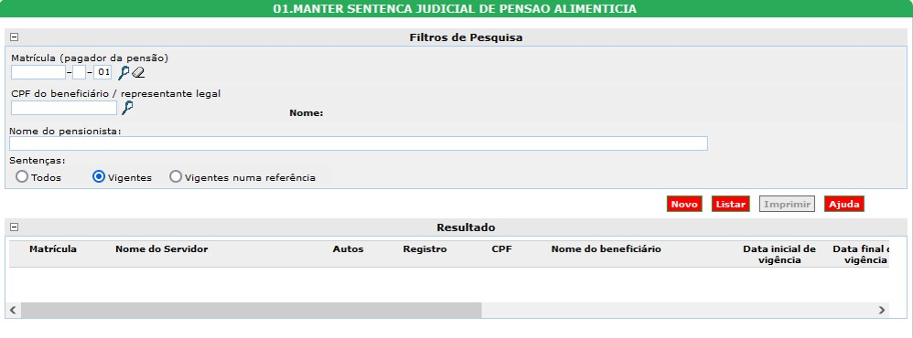
Figura 1 - Tela principal

Tela Listagem
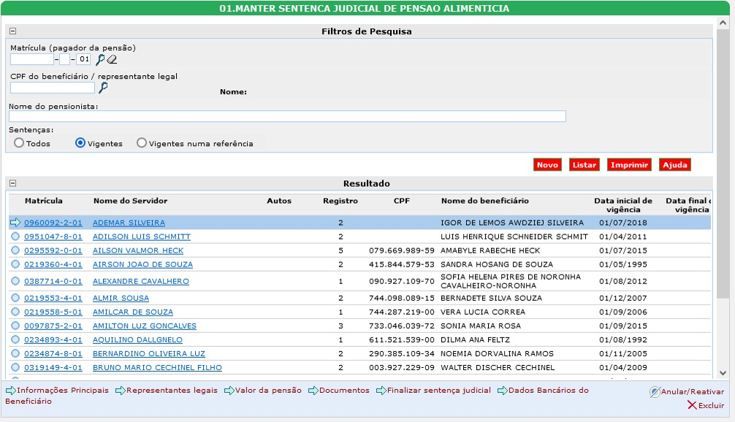
Figura 2 - Tela Listagem

Tela de inclusão
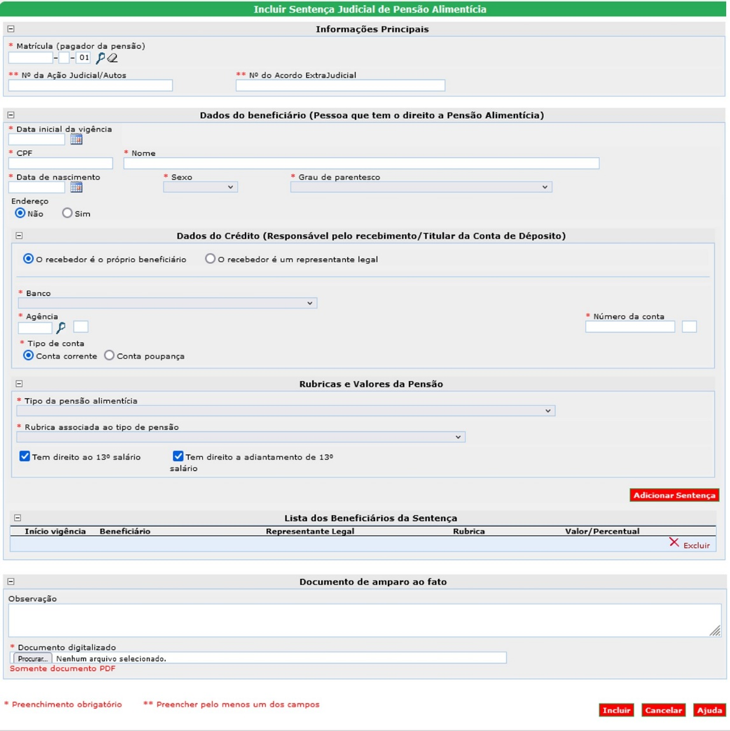
Figura 3 - Tela de Inclusão

Tela Alterar Informações Principais
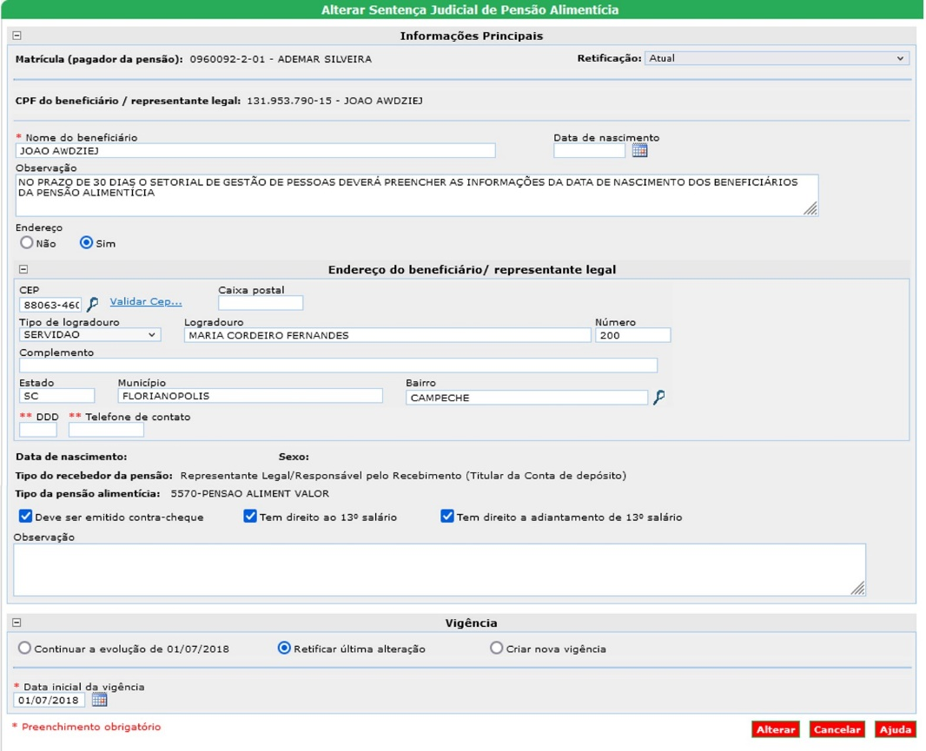
Figura 4 - Tela Alterar Inf. Principais

Tela Alterar Representantes Legais
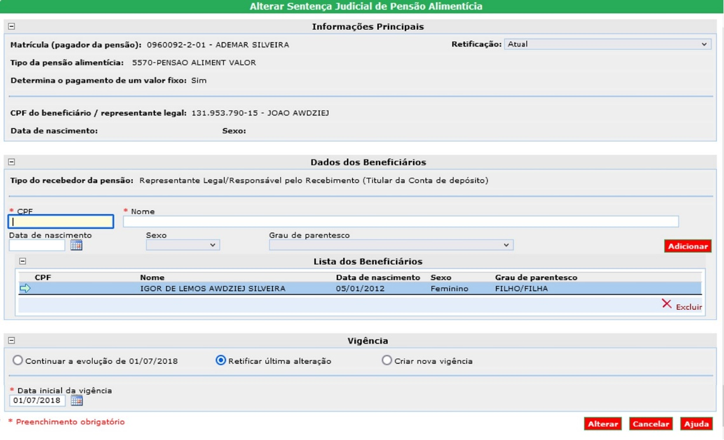
Figura 5 - Tela Alterar Repres. Legais

Tela Alterar Valor da Pensão
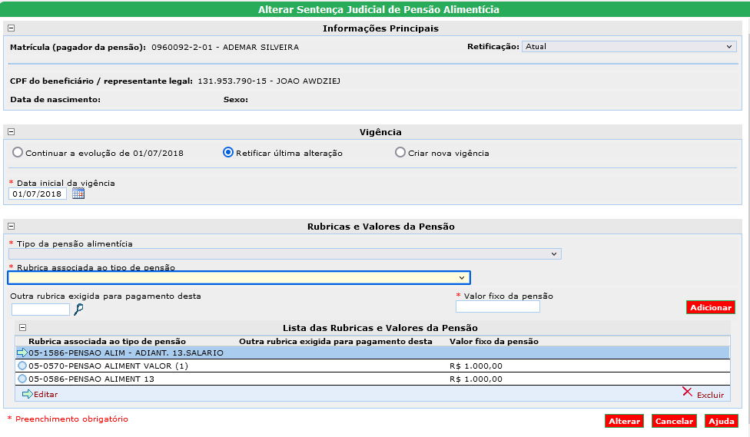
Figura 6 – Alterar Valor da Pensão

Tela Alterar Documentos
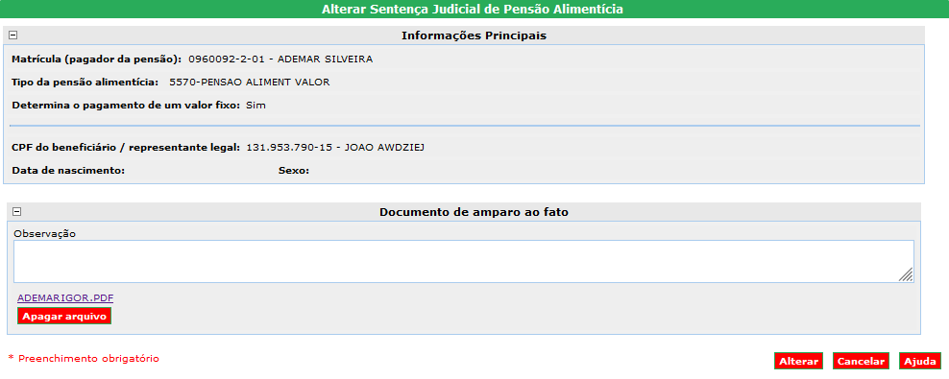
Figura 7 - Tela Alterar Documentos

Tela Alterar Finalizar Vigência
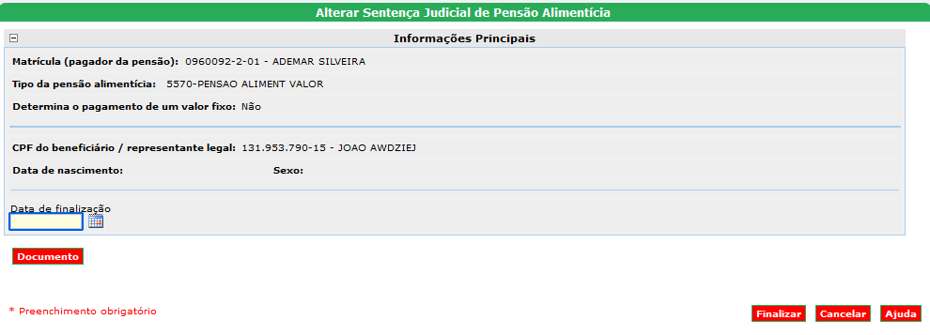
Figura 8 - Tela Finalizar Vigência

Tela Alterar Dados Bancários Beneficiário
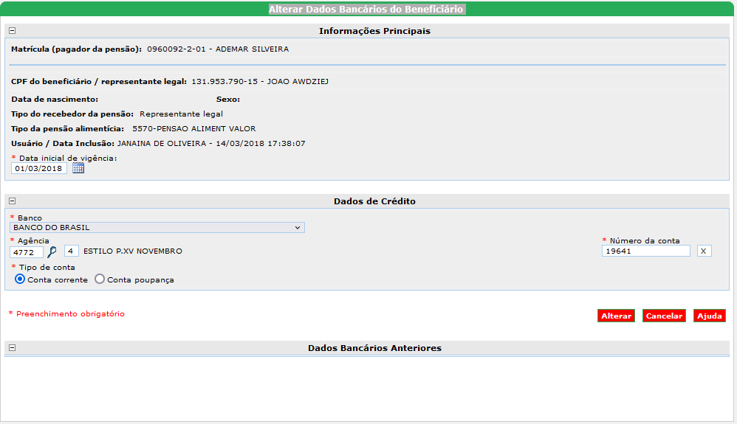
Figura 9 - Tela Alterar Dados Bancários

Tela Visualizar Registros Retificados
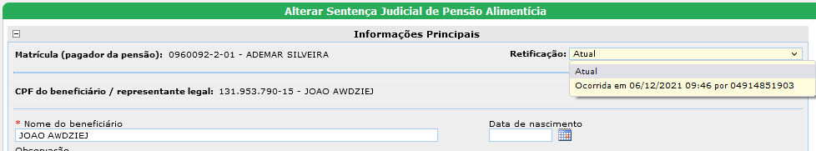

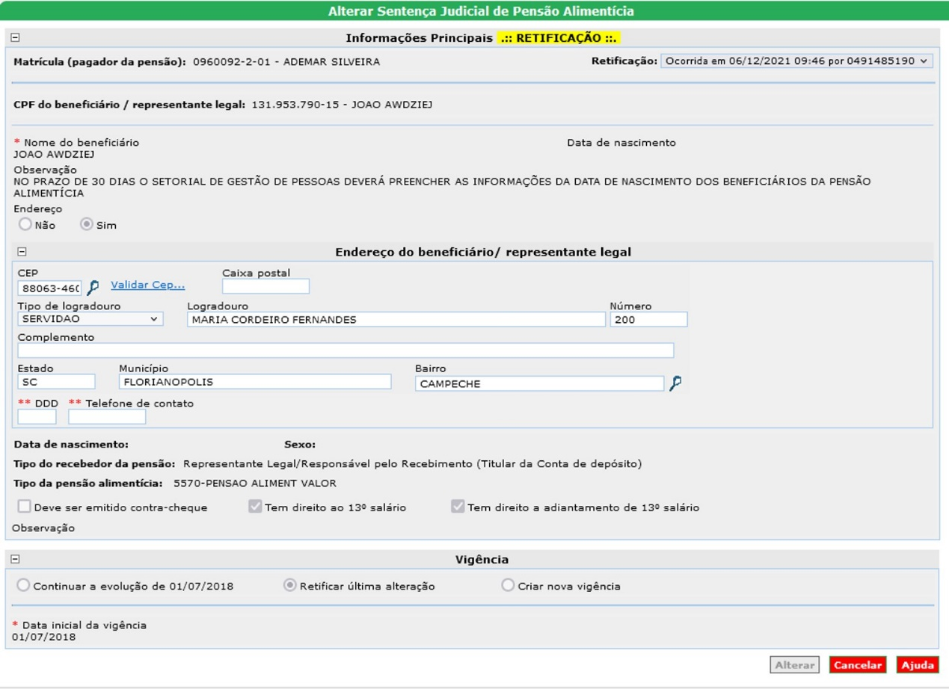
Figura 10 - Tela Visualizar Registros Retificados

Relatório (s)

Padrão do sistema.

